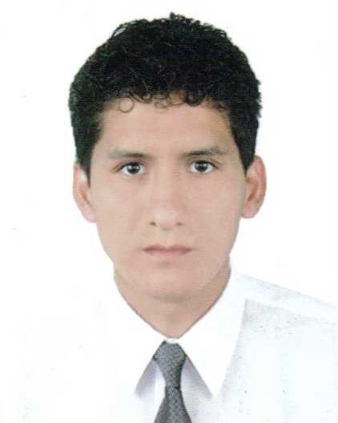
PALIZA TRUJILLO, LUÍS ALBERTO
AA HH Dios Amor Mz “E” Lote “1” La Pascana -- Comas
Cel: 980982865
DNI: 45492786
Edad: 21
E-Mail: luispt-1011@hotmail.com

Me caracterizo por ser una persona con tendencias a la investigación.
Soy una persona innovadora y me gusta dar alternativas a los problemas que se presentan de la empresa, trabajo bajo presión.
Estoy acostumbrado a trabajar en equipo y siempre estoy dispuesto a lograr y superar los objetivos.

- EXPERIENCIA LABORAL

Promotor De Servicios(Caja) 06/2008 – 11/2009
BANCO DE CREDITO DEL PERU BCP

Profesor de Carrera Informática 03/2008 -- 07/2008 Instituto Superior Tecnológico CESCA

Asisten de laboratorio 08/2007 – 03/2008 Instituto Superior Tecnológico CESCA

- EDUCACIÓN Y FORMACIÓN

TÉCNICO EN COMPUTACIÓN E INFORMÁTICA 06/2005 – 03/2008
I.S.T CESCA – EGRESADO

Secundaria 03/2000 – 11/2004
I.E.N Túpac Amaru 3055

- OTROS CONOCIMIENTOS ADQUIRIDOS (DIPLOMAS , CERTIFICACIONES, CONFERENCIAS Y PRACTICAS)

- Diploma de Especialización “Especialista en Implementación de BASE DE DATOS CON SQL SERVER 2005” Otorgado por el I.S.T. CESCA conjuntamente Con la Universidad Peruana de Ciencias e Informática “UPCI”

- “CERTIFICACIÓN DE CAJERO” – Otorgado por el Instituido de Formación Bancaria IFB conjuntamente con el BANCO DE CRÉDITO DEL PERÚ BCP

- Certificado “Experto en Aplicaciones Office 2003” – Instituto Superior Tecnológico “CESCA”

- Certificado “Programador de Base de Datos” – Instituto Superior Tecnológico “CESCA”

- Certificado “Administrador de Base de Datos” – Instituto Superior Tecnológico “CESCA”

- Certificado “Analista de Sistemas” – Instituto Superior Tecnológico “CESCA”

- Conferencia “Evolución Tecnológica WEB” -- Universidad Nacional del Callo

- Conferencia “Microsoft Office 2007” – Instituto Superior Tecnológico “CESCA”
- Conferencia “Edición de Video” – Instituto Superior Tecnológico “CESCA”

- Conferencia “Windows Vista” – Instituto Superior Tecnológico “CESCA”

- Conferencia “Studio 3D Max” – Instituto Superior Tecnológico “CESCA”

- Conferencia “Visual Basic 2003” – Instituto Superior Tecnológico “CESCA”

- Conferencia “Diseño WEB” – Instituto Superior Tecnológico “CESCA”

- Competencia Laboral “Experto en Aplicaciones Office”

- Competencia Laboral “Administrador de Base de Datos”

- REFERENCIAS

NORCA GUILLEN VASQUES Agencia Puente Piedra
GERENTE DE OFICINA 996897260
BANCO DE CREDITO DEL PERU

JAIME LIRA CRIOLLO Agencia Puente Piedra
SUPERVISOR DE OPERACIONES 997134914
BANCO DE CREDITO DEL PERU

- DISPONIBILIDAD

INMEDIATA

